座號：19 姓名：柯昱廷

階段性作業四

jQuery-Ajax與JSON資料讀取應用

1. **JSON檔讀取練習**

請至「行政院農業委員會資料開放平台(https://data.coa.gov.tw/)」網站，並完成下列事項：

(1)使用「全國休閒農業區旅遊資訊」開放資料。

(2)使用其Web API取得資料。

(3)利用HTML、CSS、jQuery讀出資料顯示於網頁上，並進行簡單的排版（排版方式不限）。

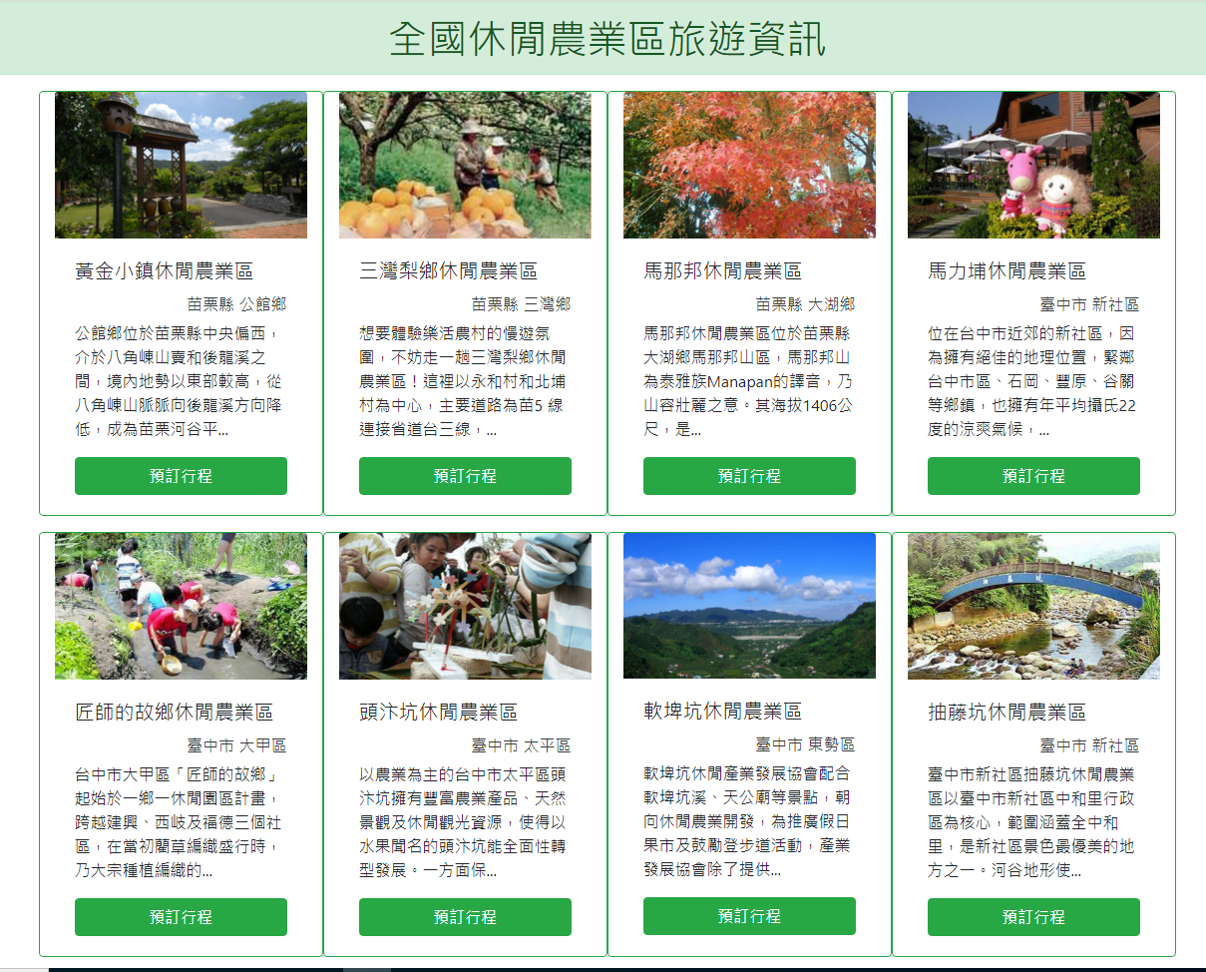

參考圖樣(全國休閒農業園區資料檔)

Web APIurl：https://data.coa.gov.tw/Service/OpenData/ODwsv/ODwsvAttractions.aspx

所有原始碼請貼於此處下方：

<!DOCTYPE html>

<html>

<head>

<script src="https://ajax.googleapis.com/ajax/libs/jquery/3.6.0/jquery.min.js"></script>

<meta charset="utf-8" />

<title>全國農業旅遊休閒園區</title>

<style>

#title {

text-align: center;

}

#container {

width: 100%;

margin: auto;

text-align: center;

display: flex;

flex-wrap: wrap;

justify-content: center;

}

#container > div {

border: 2px groove #808080;

border-radius: 3px;

padding: 10px;

width: 380px;

}

#container > div > div {

width: inherit;

}

#container > div > div > img {

width: inherit;

/*inherit繼承父節點*/

}

button {

border: none;

border-radius: 5px;

background-color: darkcyan;

color: #FFFFFF;

line-height: 2.2;

font-weight: bold;

}

.center {

text-align: center;

}

.hiddenWord {

overflow: hidden;

white-space: nowrap;

text-overflow: ellipsis;

display: -webkit-box;

-webkit-line-clamp: 4;

-webkit-box-orient: vertical;

white-space: normal;

}

</style>

</head>

<body>

<h1 id="title">全國農業旅遊休閒園區</h1>

<h2>點擊各農場內文即可顯示詳細資料</h2>

<div id="container">

</div>

<script>

let item = "";

//若介面是給人看的為UI，給程式碼看的為API

//JQ把ajax做成函數

//備註資料怎麼處理

//1.使用新網頁顯示詳細資料

//2.放在title

$.ajax({

type: 'get',

url: 'https://data.coa.gov.tw/Service/OpenData/ODwsv/ODwsvAttractions.aspx',

success: function (data) {

//data是自己取

console.log(data);

for (var i = 0; i < data.length; i++) {

//item += "<div>";

//item += `<h1>${data[i].Name}</h1>`;

//item += `<h2>${data[i].Tel}</h2>`;

//item += `<h2>${data[i].Address}</h2>`;

//item += "<img src='" + data[i].Photo + "' />";

//item += `<p><a href="https://www.google.com.tw/maps/search/${data[i].Address}" target="_blank">點我看地圖</a></p>`

//item += "</div>";

//item += "<hr>";

item = `<div onclick="viewword(event)">

<div class="center"><img src="${data[i].Photo}" /></div>

<h2 class="center">${data[i].Name}</h2>

<h4>${data[i].Address}</h4>

<p class="hiddenWord">${data[i].Introduction}</p>

<a href="https://www.google.com.tw/maps/search/${data[i].Address}" target="_blank"><button>點我看地圖</button></a>

</div>`;

$("#container").append(item);

}

},

error: function () {

alert('error');

}

});

//如何在JQ寫CSS

function setStyle1() {

$('#title').css({

'box-shadow': '0px 0px 10px black',

'padding': '15px;',

'background-color': '#2FD5D7',

'color': '#eeeeee'

});

setTimeout("setStyle2()", 1000);

}

function setStyle2() {

$('#title').css({

'box-shadow': '0px 0px 10px black',

'padding': '15px;',

'background-color': '#0FBCBE',

'color': '#eeeeee'

});

setTimeout("setStyle1()", 1000);

}

function viewword(e) {

console.log(e.target.classList.remove('hiddenWord'));

e.target.classList.remove('hiddenWord');

}

setStyle1();

</script>

</body>

</html>

畫面截圖請貼於此處下方：

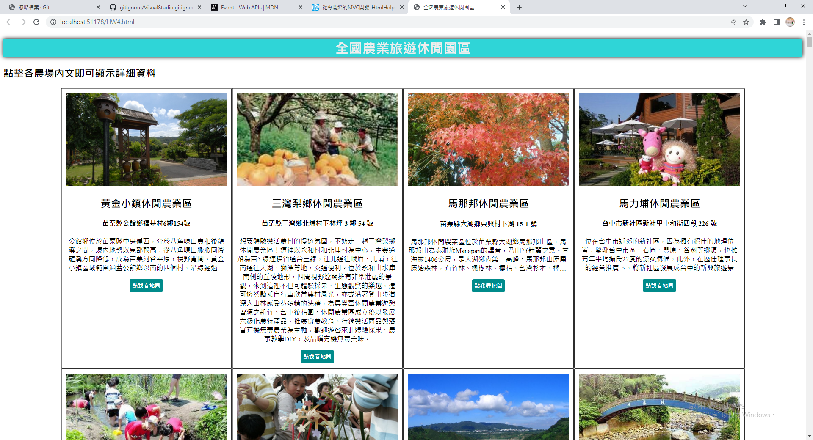

**繳交作業時，請以FTP上傳程式原始檔與本文件檔各一份，原始程式碼請另放置於「完成結果檔」資料夾內。**

※以上各項要求皆須完成始得通過※